Muhammad Fadhil Bariz Ardanto L200180200 / Kelas G

Modul 6

1. Merge Sort MHSTif

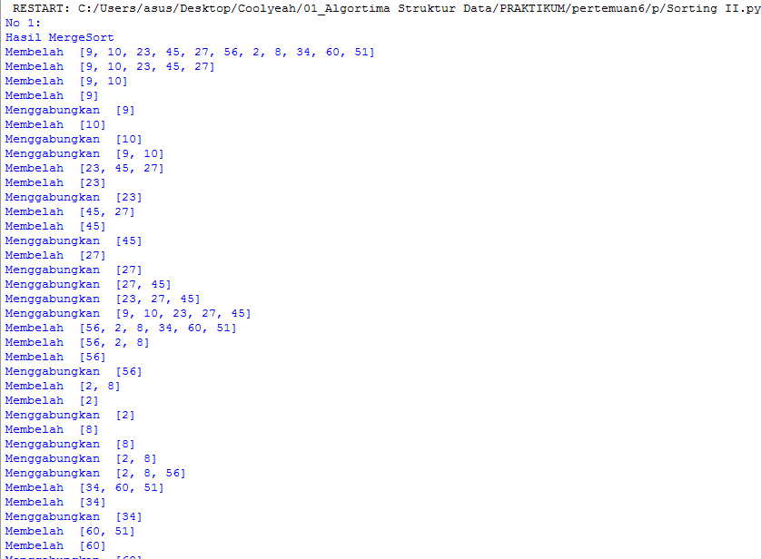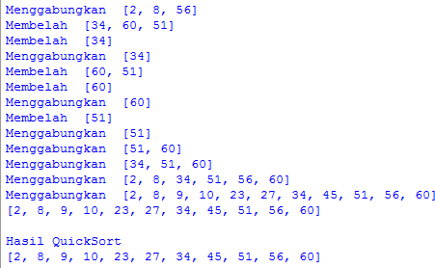

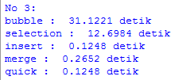3. Uji Kecepatan

1. efisiensi Merge Sort
2. program QuickSort memakai metode median dari tiga untuk memilih pivot

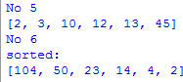

1. Uji kecepatan
2. 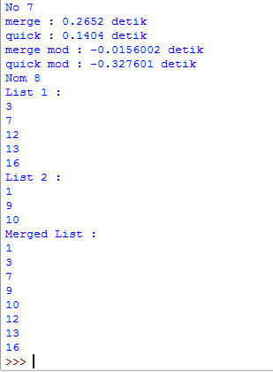Linked List